Cíle a úkoly poradenství pro volbu povolání

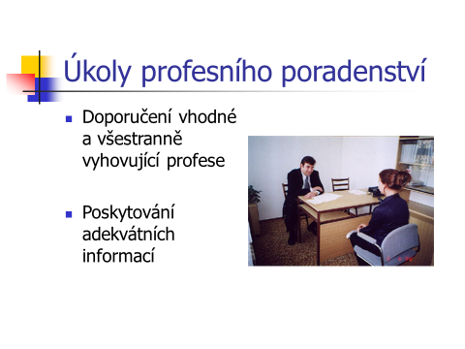

Volba povolání je v životě jedince velmi důležitým rozhodnutím, protože z profesní role vyplývá i jeho budoucí sociální pozice, společenská prestiž, životní styl, preference hodnot a další.

Úkolem profesního poradenství je doporučení vhodné a všestranně vyhovující profese. Poskytování takových informací, které umožní přizpůsobit profesní volbu svým reálným schopnostem a předpokladům.



Tato doporučení musí počítat s těmito hledisky:

-         požadavky studia, resp. přípravy na danou profesi

-         nároky na výkon povolání

- předpoklady k dlouhodobému vykonávání

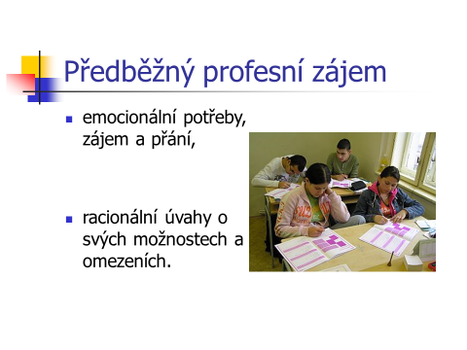

Předběžný profesní zájem určité varianty profesní přípravy vyplývá ze dvou motivačních tendencí (Vágnerová, 2001):

-         z emocionálních potřeb, ze zájmů a přání, tj. z toho, co by klient chtěl, kdyby nebyl ničím omezován

-         z racionální úvahy o svých možnostech a omezeních, tj. z akceptace takové varianty, k níž má přijatelné předpoklady a která je pro něho dosažitelná.

Předběžná volba není vždy adekvátní a realistická. Setkáváme se s maximalistickými nebo nedostupnými extrémy nebo naopak s minimalistickou volbou s ohledem na jistotu, pohodlí, vyhnout se problémům, samostatnému rozhodování a další.

Tato východiska jsou převážně u majoritní společnosti, u jedinců se zdravotním postižením je rozhodování obtížnější, protože jsou zde další faktory ovlivňující volbu, které vycházejí z jejich postižení a omezení. Tato východiska jsou převážně u majoritní společnosti, u jedinců se zdravotním postižením je rozhodování obtížnější, protože jsou zde další faktory ovlivňující volbu, které vycházejí z jejich postižení a omezení. Tato východiska jsou převážně u majoritní společnosti, u jedinců se zdravotním postižením je rozhodování obtížnější, protože jsou zde další faktory ovlivňující volbu, které vycházejí z jejich postižení a omezení. 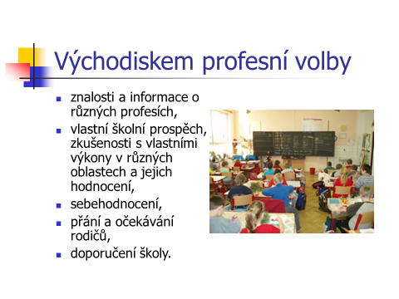

Tato východiska jsou převážně u majoritní společnosti, u jedinců se zdravotním postižením je rozhodování obtížnější, protože jsou zde další faktory ovlivňující volbu, které vycházejí z jejich postižení a omezení.

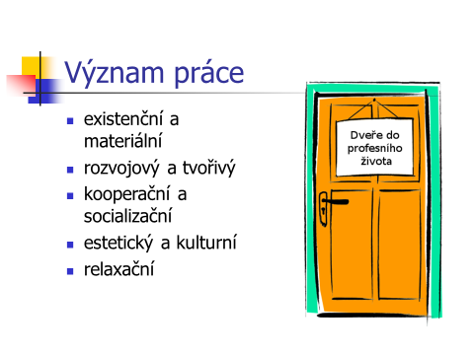

Práce je tělesná nebo duševní činnost zaměřená na výdělek, výživu, uspokojení potřeb. Vede k určitému, většinou zřejmému, cíli a k vytváření hodnot, které mají význam pro jedince i pro společnost. Je předpokladem seberealizace, uplatnění dispozic jedince k určité činnosti, k práci či sociální aktivitě. S uvedeným souvisí uplatnění na trhu práce a u jedinců se zdravotním postižením je významně obtížnější. Z hlediska přínosu pro člověka uvádí Novosad (2002) význam práce v těchto rovinách:

- existenční a materiální (odměna, mzda, uspokojení osobních potřeb, pochopení ceny, hodnoty lidské práce, chápání času, prostoru a energie)

- rozvojový a tvořivý (rozvoj duševních a tělesných schopností, realizace představ o světě a produktech lidské činnosti)

- kooperační a socializační (svou prací navazuje na práci jiných lidí, spolupracuje s nimi, učí se ostatní respektovat a komunikovat s nimi)

- estetický a kulturní (reflexe individuálních estetických kritérií, umělecká tvorba, kultura společnosti)

relaxační (odvádí od jednostranné zátěže, psychického napětí, příležitost k činnostem, které emocionálně obohacují)

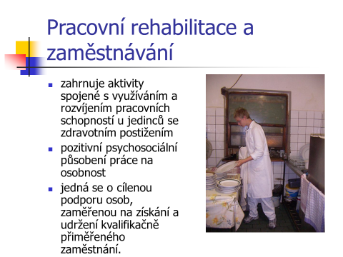

Pracovní rehabilitace je pojem, který zahrnuje aktivity spojené s využíváním a rozvíjením pracovních schopností u jedinců se zdravotním postižením i s pozitivním psychosociálním působením práce na osobnost. Pracovní rehabilitace patří do kompetence orgánů sociálního zabezpečení, kde se jedná o cílenou podporu osob, zaměřenou na získání a udržení kvalifikačně přiměřeného zaměstnání.

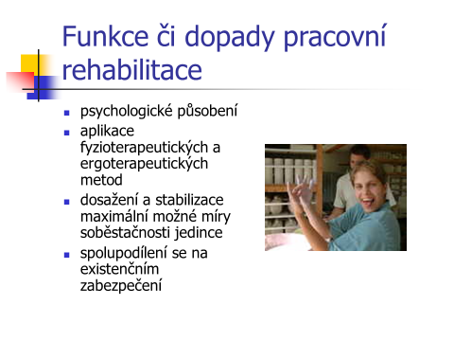

a)      psychologické působení : tzv. nespecifické psychologické působení vedoucí k odpoutání pozornosti od zdravotních a existenčních problémů,potlačující pesimismus, obavy, deprese a napomáhající získat sebedůvěru.

b)      aplikace fyzioterapeutických a ergoterapeutických metod: účelné zaměstnávání postižené části těla a procvičování obtížných úkonů, obnova pracovních schopností a návyků, odkrývání skrytých, využitelných schopností.

c)      dosažení a stabilizace maximální možné míry soběstačnosti jedince

d)      spolupodílení se postižených osob na existenčním zabezpečení a snížení jejich závislosti na sociálních dávkách.

